Лабораторная работа № 13.
Настройка NFS
Диана Алексеевна Садова
Содержание

1 Цель работы
Приобретение навыков настройки сервера NFS для удалённого доступа к ресурсам.

2 Задание
- Установите и настройте сервер NFSv4.
- Подмонтируйте удалённый ресурс на клиенте.
- Подключите каталог с контентом веб-сервера к дереву NFS.
- Подключите каталог для удалённой работы вашего пользователя к дереву NFS.
- Напишите скрипты для Vagrant, фиксирующие действия по установке и настройке сервера NFSv4 во внутреннем окружении виртуальных машин server и client. Соответствующим образом внесите изменения в Vagrantfile.

2.1 Последовательность выполнения работы

2.1.1 Настройка сервера NFSv4
- На сервере установите необходимое программное обеспечение:(рис. 1)
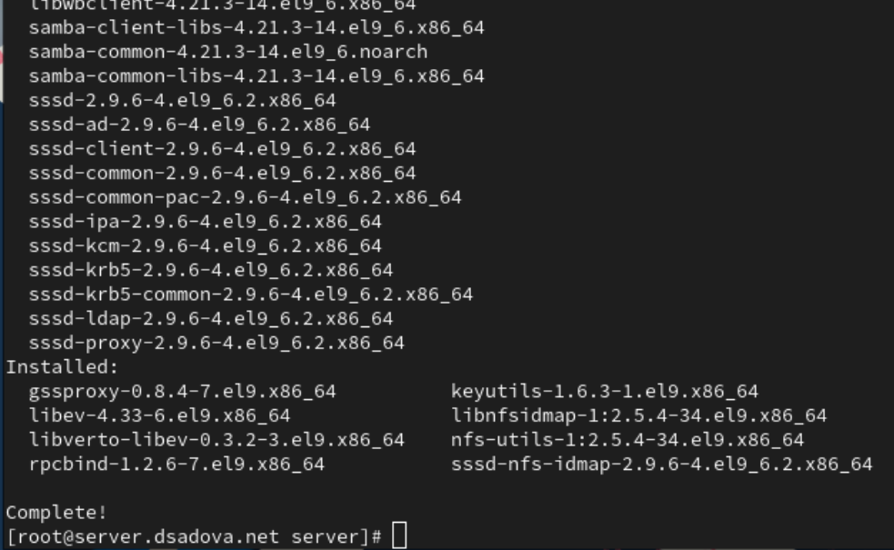
Рис. 1: Установим nfs-utils
- На сервере создайте каталог, который предполагается сделать доступным всем пользователям сети (корень дерева NFS):(рис. 2)
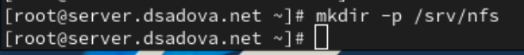
Рис. 2: Создаем каталог на сервере
- В файле /etc/exports пропишите подключаемый через NFS общий каталог с доступом только на чтение:(рис. 3)
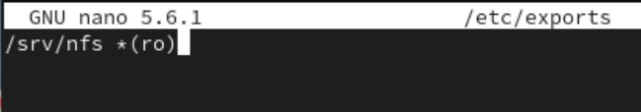
Рис. 3: Прописываем подключение через NFS
- Для общего каталога задайте контекст безопасности NFS:(рис. 4)
Рис. 4: Задаем контекст безопасности NFS
- Примените изменённую настройку SELinux к файловой системе:(рис. 5)
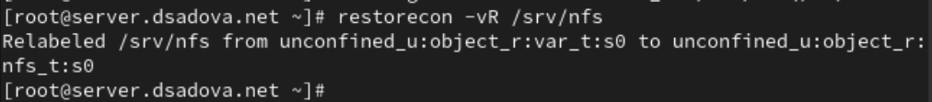
Рис. 5: Применяем настройку SELinux к файловой системе
- Запустите сервер NFS:(рис. 6)
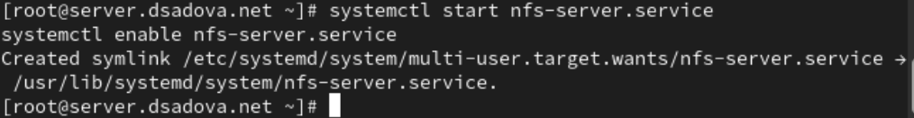
Рис. 6: Запускаем сервер NFS
- Настройте межсетевой экран для работы сервера NFS:(рис. 7)
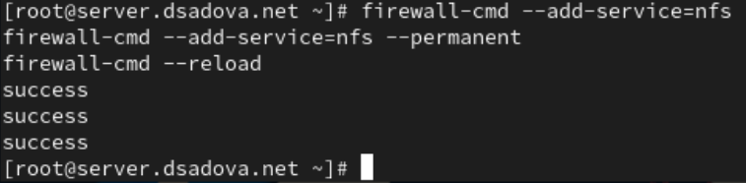
Рис. 7: Настроим межсетевой экран
- На клиенте установите необходимое для работы NFS программное обеспечение:(рис. 8)
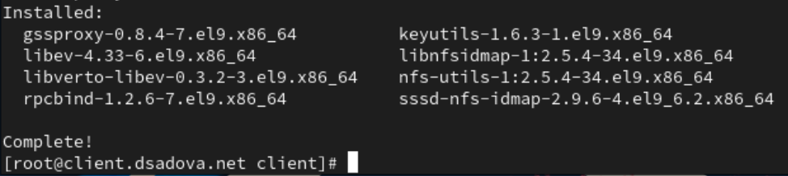
Рис. 8: Установим необходимое для NFS на клиенте
- На клиенте попробуйте посмотреть имеющиеся подмонтированные удалённые ресурсы:(рис. 9)
Рис. 9: Просматриваем имеющиеся подмонтированные удалённые ресурсы
В отчёте поясните, что при этом происходит.
Ошибка RPC (Remote Procedure Call) — указывает на проблему связи между клиентом и сервером NFS через протокол удалённого вызова процедур. RPC используется NFS для взаимодействия между клиентом и сервером.
- Попробуйте на сервере остановить сервис межсетевого экрана:(рис. 10)
Рис. 10: Останавливаем сервис межсетевого экрана
Затем на клиенте вновь попробуйте подключиться к удалённо смонтированному ресурсу:(рис. 11)
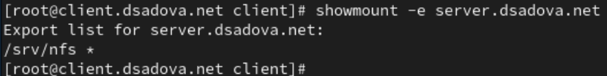
Рис. 11: Пробуем еще раз подключится к удалённо смонтированному ресурсу
В отчёте поясните, что при этом происходит.
- NFS-сервер доступен и отвечает — в отличие от предыдущей попытки, теперь клиент успешно устанавливает RPC-соединение с сервером.
- Получен список экспортируемых ресурсов — сервер server.dsadova.net экспортирует (предоставляет в общий доступ) директорию /srv/nfs.
- Права доступа — символ * означает, что данный ресурс доступен для монтирования всеми клиентам (без ограничений по IP-адресам или сетям).
- На сервере запустите сервис межсетевого экрана(рис. 12)
Рис. 12: Запускаем сервис межсетевого экрана
- На сервере посмотрите, какие службы задействованы при удалённом монтировании:(рис. 13),(рис. 14)
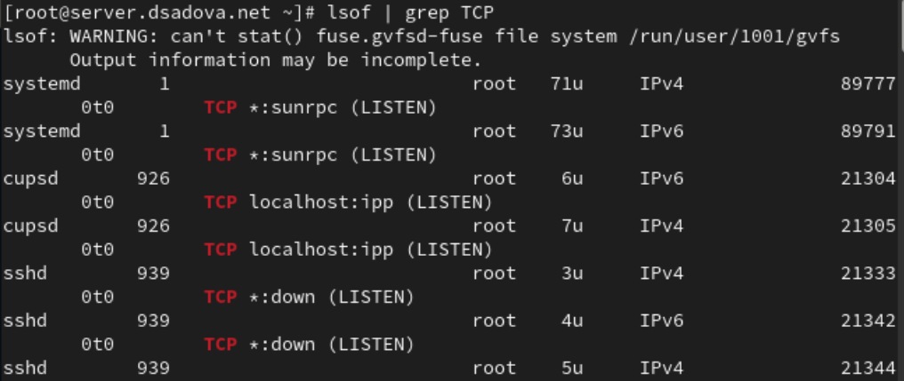
Рис. 13: Просматриваем какие службы задействованы TCP
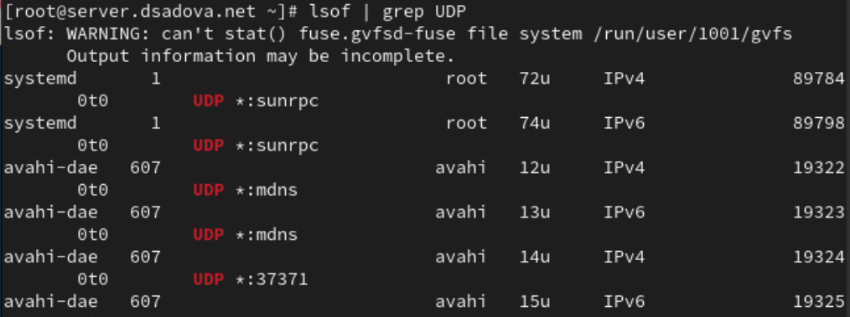
Рис. 14: Просматриваем какие службы задействованы UDP
- Добавьте службы rpc-bind и mountd в настройки межсетевого экрана на сервере:(рис. 15)
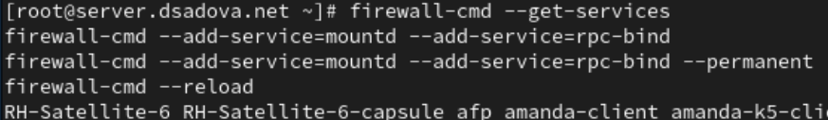
Рис. 15: Добавляем службы rpc-bind и mountd
- На клиенте проверьте подключение удалённого ресурса:(рис. 16)
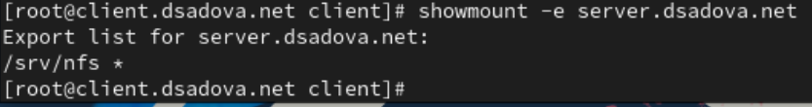
Рис. 16: Проверяем подключение удалённого ресурса

2.1.2 Монтирование NFS на клиенте
- На клиенте создайте каталог, в который будет монтироваться удалённый ресурс, и подмонтируйте дерево NFS:(рис. 17)
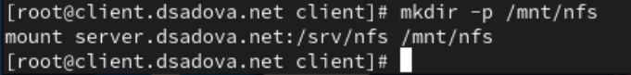
Рис. 17: Создаес каталог, в который будет монтироваться удалённый ресурс
- Проверьте, что общий ресурс NFS подключён правильно:(рис. 18)
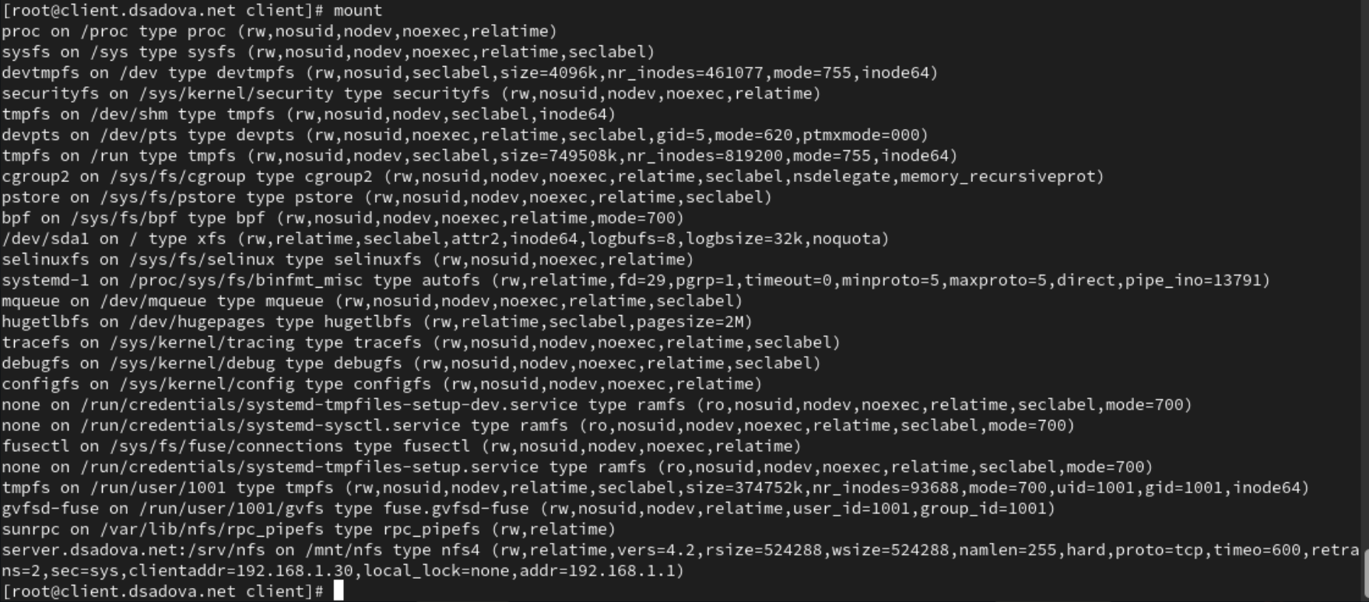
Рис. 18: Проверяем правильность подключения NFS
В отчёте поясните выведенную информацию о монтировании удалённого ресурса.
NFS-ресурс подключён правильно и готов к использованию. Клиент может читать и записывать файлы в директорию /mnt/nfs, которые фактически будут храниться на сервере server.dsadova.net в директории /srv/nfs.
- На клиенте в конце файла /etc/fstab добавьте следующую запись:(рис. 19)
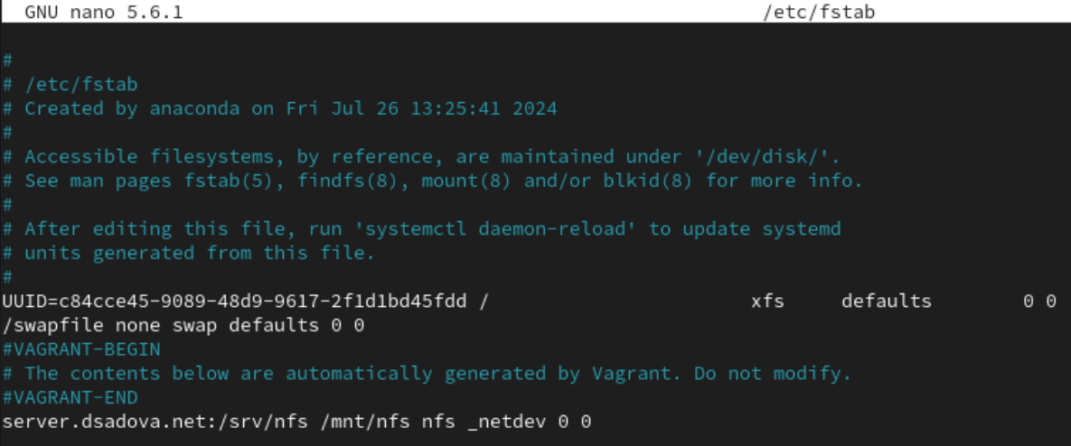
Рис. 19: Добавляем в /etc/fstab запись
В отчёте поясните синтаксис этой записи.
- server.dsadova.net:/srv/nfs — устройство/источник монтирования
- /mnt/nfs — точка монтирования. Локальная директория, в которую будет монтироваться удалённый ресурс
- nfs — тип файловой системы. Указывает, что это NFS (Network File System)
- _netdev — опции монтирования. Без этой опции система может попытаться смонтировать NFS до инициализации сети, что приведёт к ошибке
- 0 — поле для dump
- 0 — поле для fsck
- На клиенте проверьте наличие автоматического монтирования удалённых ресурсов при запуске операционной системы:(рис. 20)
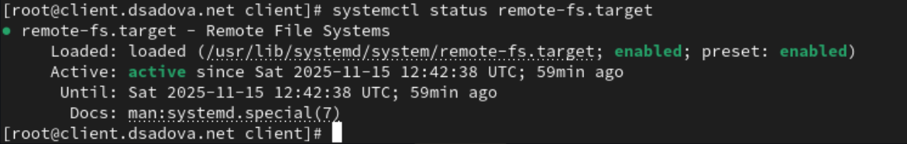
Рис. 20: Проверяем наличие автоматического монтирования при запуске
- Перезапустите клиента и убедитесь, что удалённый ресурс подключается автоматически.(рис. 21)
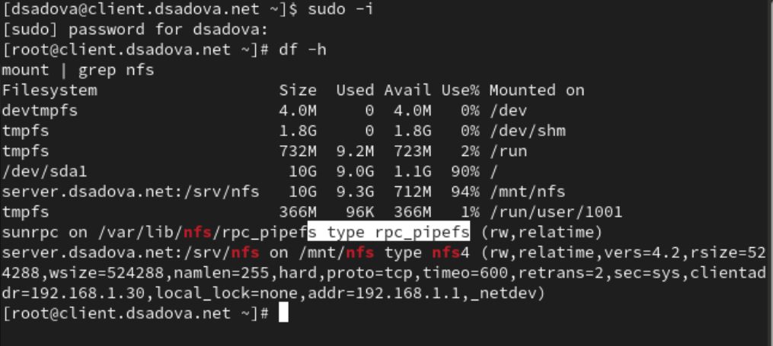
Рис. 21: Перезапускаем и проверяем, что удалённый ресурс подключается

2.1.3 Подключение каталогов к дереву NFS
- На сервере создайте общий каталог, в который затем будет подмонтирован каталог с контентом веб-сервера:(рис. 22)
Рис. 22: Создаем общий католог, в который будет каталог с контентом веб-сервера
- Подмонтируйте каталог web-сервера:(рис. 23)
Рис. 23: Подмонтируем каталог web-сервера
- На сервере проверьте, что отображается в каталоге /srv/nfs.(рис. 24)
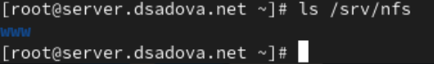
Рис. 24: Проверяем, что находится в /srv/nfs
- На клиенте посмотрите, что отображается в каталоге /mnt/nfs.(рис. 25)
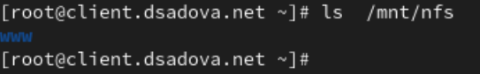
Рис. 25: Проверяем, что находится в /srv/nfs
- На сервере в файле /etc/exports добавьте экспорт каталога веб-сервера с удалённого ресурса:(рис. 26)
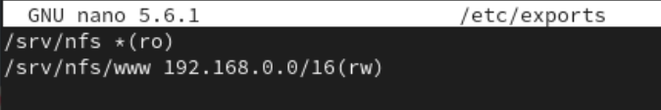
Рис. 26: На сервере в /etc/exports добавьте экспорт каталога веб-сервера
- Экспортируйте все каталоги, упомянутые в файле /etc/exports:(рис. 27)
Рис. 27: Экспортируем все в /etc/exports
- Проверьте на клиенте каталог /mnt/nfs.
- На сервере в конце файла /etc/fstab добавьте следующую запись:(рис. 28)
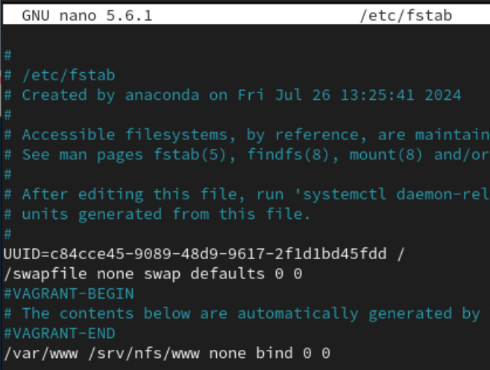
Рис. 28: Редактируем /etc/fstab
- Повторно экспортируйте каталоги, указанные в файле /etc/exports:(рис. 29)
Рис. 29: Экспортируем все в /etc/exports
- На клиенте проверьте каталог /mnt/nfs.(рис. 30)
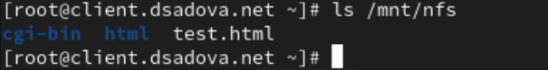
Рис. 30: Проверяе каталог /mnt/nfs

2.1.4 Подключение каталогов для работы пользователей
- На сервере под пользователем user в его домашнем каталоге создайте каталог common с полными правами доступа только для этого пользователя, а в нём файл user@server.txt (вместо user укажите свой логин):(рис. 31)
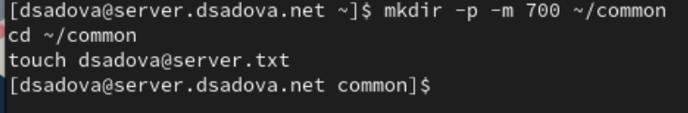
Рис. 31: Создаем каталог common с полными правами доступа
- На сервере создайте общий каталог для работы пользователя user по сети:(рис. 32)
Рис. 32: Создаем общий каталог для работы
- Подмонтируйте каталог common пользователя user в NFS (вместо user укажите свой логин):(рис. 33)
Рис. 33: Подмонтируем каталог common
В отчёте укажите, какие права доступа установлены на этот каталог.
Каталог /home/dsadova/common создан с правами 700 (drwx——), что означает:
- Только владелец (пользователь dsadova) имеет полный доступ к каталогу
- Все остальные пользователи (включая членов группы) не могут просматривать, читать или изменять содержимое этого каталога
- Подключите каталог пользователя в файле /etc/exports, прописав в нём:(рис. 34)
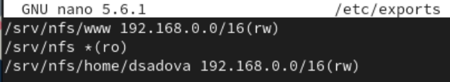
Рис. 34: Редактируем /etc/exports
- Внесите изменения в файл /etc/fstab (вместо user укажите свой логин):(рис. 35)
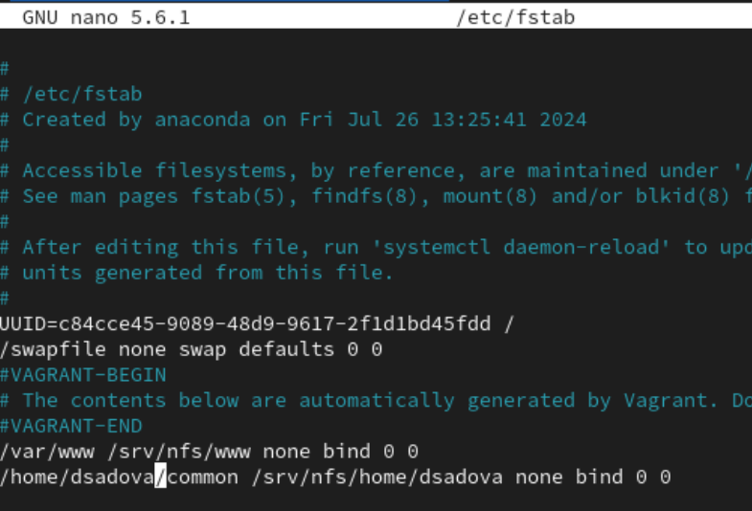
Рис. 35: Редактируем /etc/fstab
- Повторно экспортируйте каталоги:(рис. 36)
Рис. 36: Экспортируем каталоги
- На клиенте проверьте каталог /mnt/nfs.
- На клиенте под пользователем user перейдите в каталог /mnt/nfs/home/user и попробуйте создать в нём файл user@client.txt и внести в него какие-либо изменения:(рис. 37),(рис. 38),(рис. 39)
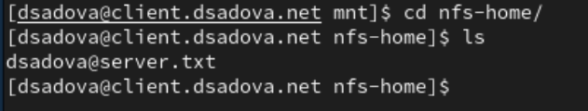
Рис. 37: Переходим в каталог
Рис. 38: Создаем файл
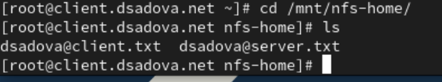
Рис. 39: Проверяем
Попробуйте проделать это под пользователем root.
- На сервере посмотрите, появились ли изменения в каталоге пользователя(рис. 40)
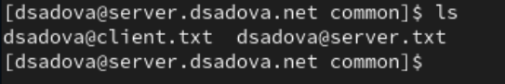
Рис. 40: Просматриваем каталог на сервере

2.1.5 Внесение изменений в настройки внутреннего окружения виртуальных машин
- На виртуальной машине server перейдите в каталог для внесения изменений в настройки внутреннего окружения /vagrant/provision/server/, создайте в нём каталог nfs, в который поместите в соответствующие подкаталоги конфигурационные файлы:(рис. 41)
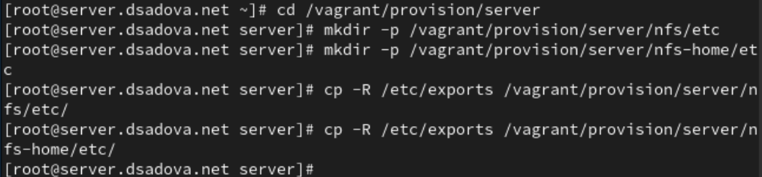
Рис. 41: Вносим изменения в настройки внутреннего окружения
- В каталоге /vagrant/provision/server создайте исполняемый файл nfs.sh.Открыв его на редактирование, пропишите в нём следующий скрипт: (рис. 42)
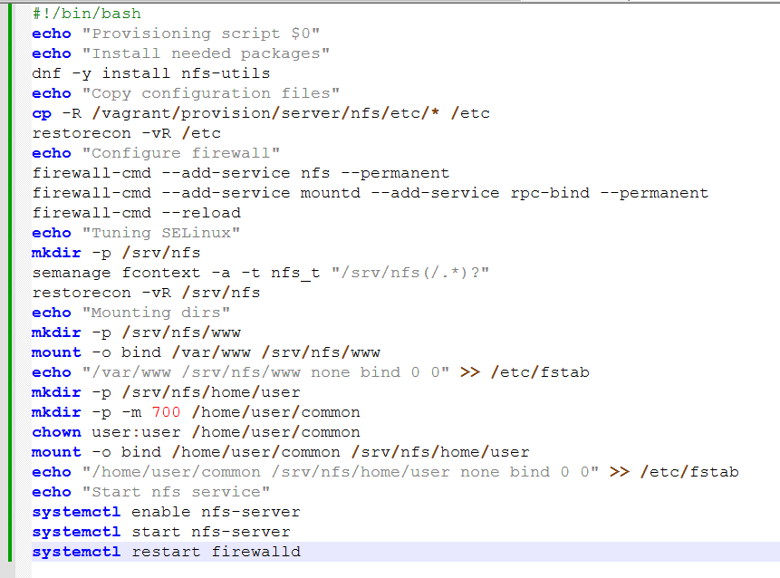
Рис. 42: Файл nfs.sh в каталоге /vagrant/provision/server
- На виртуальной машине client перейдите в каталог для внесения изменений в настройки внутреннего окружения /vagrant/provision/client/.
- В каталоге /vagrant/provision/client создайте исполняемый файл nfs.sh. Открыв его на редактирование, пропишите в нём следующий скрипт:(рис. 43)
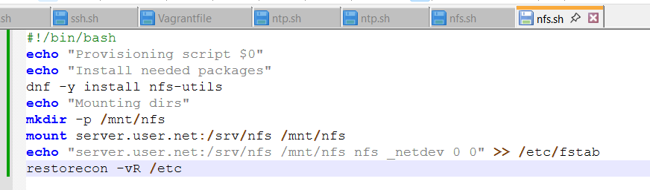
Рис. 43: Файл nfs.sh в каталоге /vagrant/provision/client
- Для отработки созданных скриптов во время загрузки виртуальных машин server и client в конфигурационном файле Vagrantfile необходимо добавить в соответствующих разделах конфигураций для сервера и клиента:(рис. 44)
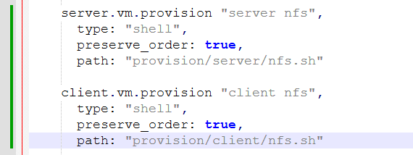
Рис. 44: Скрипт Vagrantfile

3 Выводы
Приобрели практические навыки настройки сервера NFS для удалённого доступа к ресурсам.

Список литературы

